Fiche scénario

Orienter le panneau photovoltaïque d’un satellite

Il s’agit d’orienter le panneau solaire photovoltaïque d’un satellite dans la position qui lui fournit le plus grand éclairement.

La construction s’effectue :
- Pour la partie matérielle, à l’aide d’une carte à microcontrôleur de type ArduinoTM, de deux photorésistances, de deux résistances de 10kΩ, d’un servomoteur et du satellite imprimés en 3D
- Pour la partie logicielle, grâce à l’application mBlock

Objectifs pédagogiques
L’objectif des élèves est d’orienter le panneau solaire du satellite en direction de l’éclairement maximal c’est-à-dire utiliser une carte à microcontrôleur pour piloter un servomoteur en :
- analysant les conversions d’énergie en jeu
- utilisant les variations de la valeur de la résistance d’une photorésistance.

Partie du programme traitée
Dans le thème « L’énergie et ses conversions », l’activité permet de traiter :
- Exploiter les lois de l’électricité
- Identifier les sources, les transferts et les conversions d’énergie.

Matériel et logiciel utilisés
Outils ou fonctionnalités utilisées | Les apports
Programmer avec le logiciel mBlock | La programmation par blocs rend aisée l’écriture et la correction de programme.  Grande liberté de créativité pour les élèves.
Servomoteur | Utilisation ludique et motivante pour les élèves.
Photorésistance | Capteur facile à mettre en œuvre par les élèves.
Carte à microcontrôleur de type ArduinoTM | Facilité de mise en œuvre et résultat remarquable pour les élèves.
Réaliser un objet imprimé en 3D. | Travail pluridisciplinaire : l’élève aperçoit la cohérence de plusieurs matières et le cheminement d’un projet.

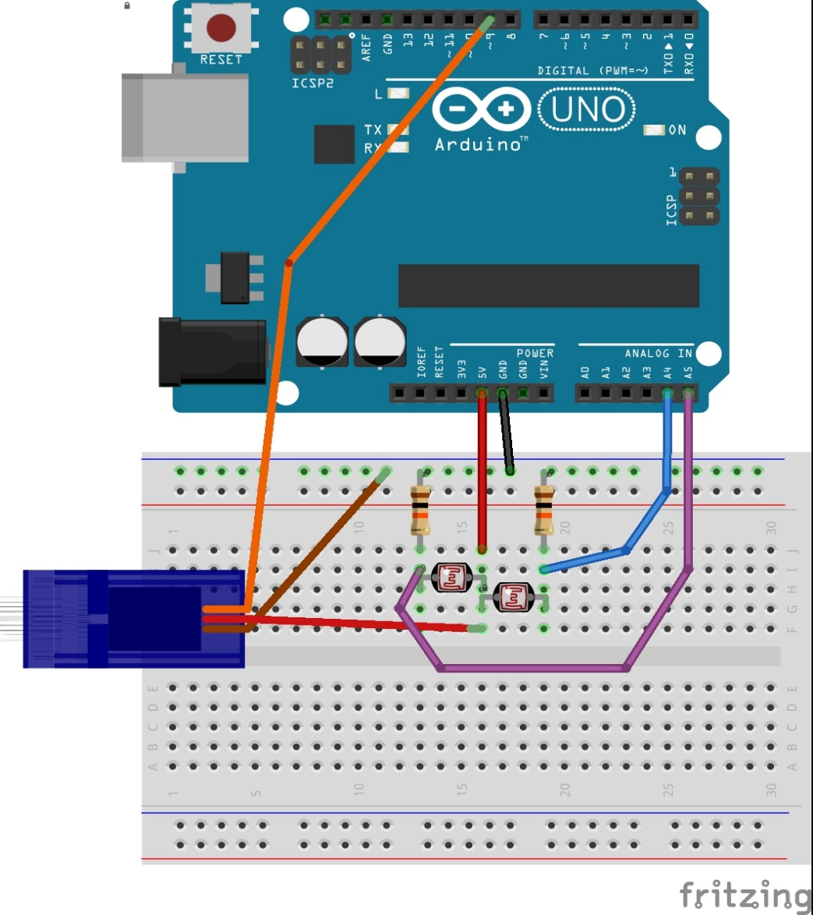

Modalités de l’organisation mise en œuvre
Ce scénario est destiné au milieu ou à la fin du cycle 4.
Les élèves sont idéalement en binômes et ont accès à un ordinateur.

Repères de progressivité
A l’aide des signaux transmis par les photorésistances à la carte à microcontrôleur, les élèves doivent piloter le servomoteur pour qu’il oriente le panneau solaire dans la position offrant l’éclairement maximal.

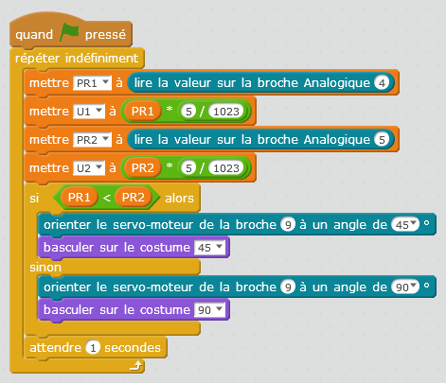

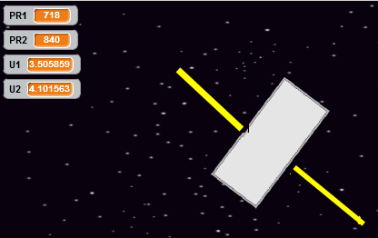 | 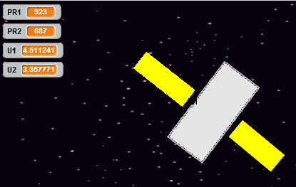
Etapes principales de la séquence
- Découvrir la photorésistance
Les élèves s’approprient le fonctionnement de la photorésistance à l’aide d’un ohmmètre et d’une lampe de bureau. En faisant varier l’incidence de la lumière et l’éclairement reçu et en observant les variations de la résistance mesurée.

- La carte à microcontrôleur
Appropriation du câblage de la carte à microcontrôleur et du programme fourni.
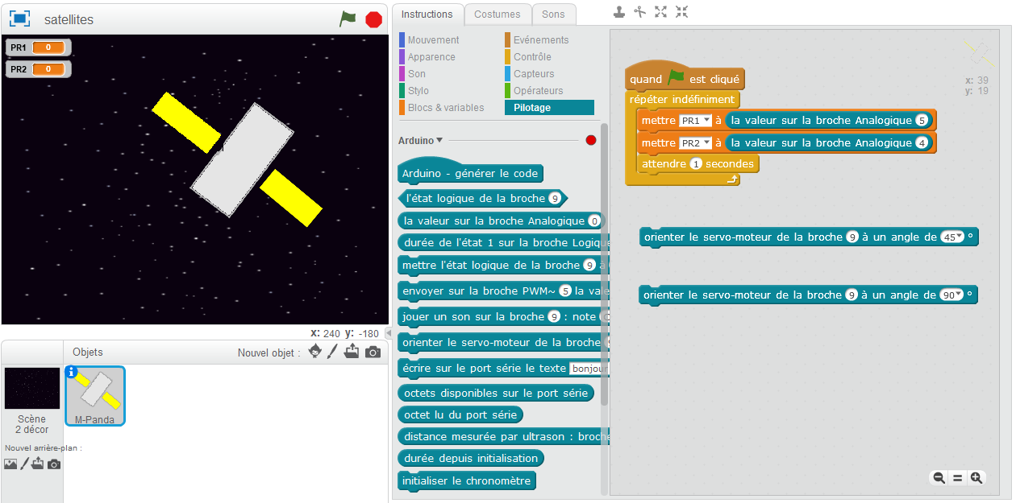
Attendre 1 seconde entre chaque mesure permet d’éviter les mouvements intempestifs du servomoteur.
Les valeurs de l’angle de l’orientation du servomoteur peuvent être affinées par les élèves. Attention toutefois à manipuler ces valeurs avec la précaution qu’impose la fragilité du matériel.
Le programme fourni aux élèves peut être enrichi ou dépouillé en fonction du niveau de maîtrise des collégiens. L’acquisition des valeurs sur les broches analogiques ne doivent pas représenter un obstacle.

- option : Détermination de la tension d’entrée
Le C.A.N. fonctionne sur 10 bits, soit 2¹⁰ valeurs de 0 à 1023.
La tension de référence de la carte est de 5,0 V.
Ainsi la résolution est 5,0 / 1023 = 4,9 mV.
On peut donc afficher la tension d’entrée en multipliant la « valeur de la broche analogique » par 4,9 (en mV) ou 0,0049 (en V)

- Comparaison de l’éclairement des faces A et B
Les valeurs des deux entrées analogies (ou les deux tensions correspondantes) sont comparées et une instruction est donnée au servomoteur en fonction du site le plus éclairé

.

Compétences travaillées
SPC : | Exploiter les lois de l’électricité  Identifier les sources, les transferts et les conversions d’énergie
SCCC : | Passer d’une forme de langage scientifique à une autre (domaine 1)  Utiliser des outils d’acquisition et de trainement de données, de simulations et de modèles numériques (domaine 2)  Mesurer des grandeurs de manière directe ou indirecte (domaine 4)
PIX : | 1.3 Traiter des données  3.4 Programmer

Déclinaisons possibles/ les pistes

Déclinaison : Sans servomoteur, il est envisageable d’appliquer tout de même ce scénario. En effet, en dessinant deux « costumes » différents pour le satellite, il est possible de représenter une inclinaison différente des panneaux en fonction de la face la plus éclairée (costume 45 et costume 90 dans l’exemple donné)

Différenciation :
Il est possible d’envisager plusieurs pistes de différenciation :
- En proposant de construire le diagramme de conversion d’énergie ou de seulement le compléter.
- En demandant aux élèves « experts » de retrouver la valeur de la tension aux bornes des entrées analogiques.
- En proposant différents programmes aux élèves, de la page blanche au programme le plus complet avec un ou deux blocs ou variables à modifier.

Les pistes :
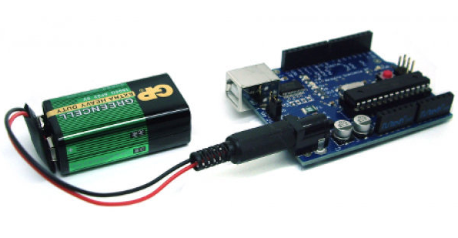
Il est possible d’étalonner les photorésistances à l’aide d’un luxmètre afin de faire apparaître l’éclairement à l’écran dans une nouvelle variable.

Le dispositif peut être rendu indépendant d’un PC (Mode Arduino de mBlock) et en utilisant une pile 9V avec un adaptateur.

En utilisant une carte à microcontrôleur plus petite (type Arduino nano), et une pile 9V, le satellite pourrait devenir autonome.

La valeur de la puissance mentionnée dans le document 3 permet un calcul de consommation d’énergie électrique en exploitant la relation liant l’énergie, la puissance électrique et la durée.

